
吸 烟 有 害 健 康
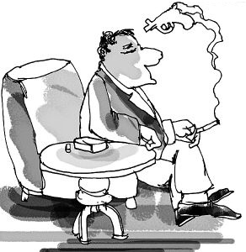
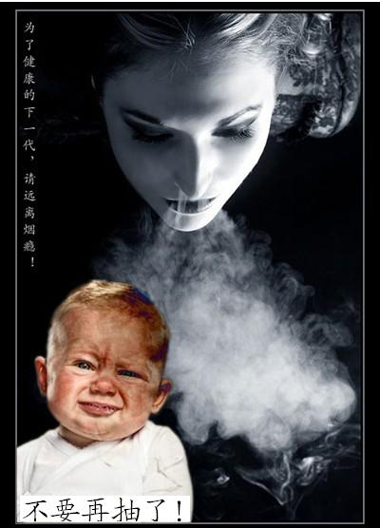
世界卫生组织报道：吸烟，被动吸烟，空气污染导致各种疾病，易患咽喉炎、气管炎、肺炎、肺气肿、哮喘及肺癌等恶性病变。医学统计数据显示：肺癌的发病率吸烟者为不吸烟者的10.8倍，肺癌的死亡率：不吸烟者12.8（10万），每日吸10支以下者为95.2（10万）；每日吸20支以上者为235.4（10万），平均比不吸烟者高18.4倍。其次，烟毒会是记忆力下降，过早衰老，造成性功能严重衰退，影响夫妻生活…
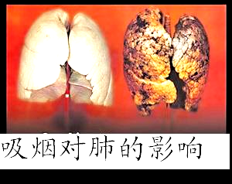
河南师范大学医院宣

